肃南县第一中学2013-2014学年高二下学期期末考试
语文试题
1．下列词语中加点的字，注音全都正确的一项是（ ）
A．相勖（xù ） 侘傺（chì ） 靡室劳矣（mí ） 游目骋怀（chěng）
B．訾詈（zǐ ） 桑椹（shèn ） 踯躅不前（chí） 流觞曲水（shāng）
C．肄业（yì ） 蕈菌（xùn ） 否极泰（pǐ ） 酾酒临江（shī ）
D．葳蕤（ruí ） 敛裾（jū ） 相与枕藉（jí ） 奇伟瑰怪（guī ）
2．下列各组词语中，没有错别字的一组是（ ）
A．壁还 含金量 富庶 艰苦备尝
B．遵循 边缘化 忽悠 按图索冀
C．提议 主旋律 凛冽 统筹兼顾
D．眩晕 增殖税 颔首 恭贺新禧
3．下列各组词语解释中有错误的一项是（ ）
A．风致：美的姿态。 不绝如缕 缕：细丝。
B．干禄：求功名利禄。 偭规矩而改错 偭：背向、违背。
C．愀然：容色改变的样子。 凌万顷之茫然 凌：越过。
D．桂棹：木兰做的桨。 渠会永无缘 渠，相。
4．下列各句中，标点符号使用正确的一句是（ ）
A．对于高考等重大教育改革，教育部一般都按照三年早知道的原则，将方案提前一段时间公布，确保改革有序进行，到2020年，基本形成新的考试招生制度。
B．外交部发言人洪磊表示，曼德拉是南非反种族隔离斗争的著名领袖，新南非的缔造者，不仅被南非人民尊为“国父”，也赢得世界各国人民的崇敬和爱戴。
C．最近出版的英国《简氏防务周刊》发表了一篇报告，曝出备受关注的歼20不是中国军事科研最重要项目，那么事实果真如此吗？中国空军的实力到底如何呢？
D．12月6日8时，青岛市人力资和社会保障网网上服务大厅wsbs．qdhrss．gov．cn开通，进入试运行阶段，有关人社保障业务六成多实现网上办理。
5．下列句子中，没有语病的一项是（ ）
A．越是在招商引资压力大、竞争激烈的局面下，越是要严把准入关、环境关、投资强度关，将有限的发展资向优质企业和项目集中。
B．岁末年至，中央纪委针对公车私用、舌尖上的浪费、公款印制寄送贺卡等突出问题，发出要求坚决刹住腐败之风。
C．法国是电影的发地，自从19世纪末卢米埃尔兄弟放映第一部电影以，法国电影的发展一直对世界乃至欧洲都产生了重要的影响。
D．沪蓉高速广安段一辆面包车与停靠在路边的重型大货车追尾，事故致十二人遇难，其中有七位未成年人和一名3岁儿童。
6．请选择填入空行中诗句顺序正确的一项（3分）（ ）
一次，唐朝诗人贺知章、王之涣、杜甫、李白四位好友，在一起饮酒赏月。席间，有人提出以圆月酒杯为题联成一首绝句，联不上者不得喝酒。贺知章先吟出第一句：“ 。”吟罢，他斟了一杯酒。王之涣续吟第二句：“ 。”随即，他也给自己斟了一杯酒。杜甫先斟了一杯酒，放在自己面前吟道：“ 。”下面该李白了，只见他慢条斯理伸手将三杯酒全端在自己面前一饮而尽，然后哈哈笑着吟道：“ 。”另三位诗人大笑不已。
①金樽斟酒月满轮 ②手举金樽带月吞 ③圆月跌入金樽内 ④一轮圆月照金樽
A．①④③② B．④③②① C．④①③② D．④①②③

二、阅读下面的文言文，完成后面的题目（共22分）。
扶风曹世叔妻者，同郡班彪之女也，名昭，字惠班，一名姬，博学高才。世叔早卒，有节行法度。兄固著《汉书》，其八表及《天文志》未及竟而卒，和帝诏昭就东观臧书阁踵而成之。帝数召入宫，令皇后诸贵人师事焉，号曰大家。每有贡献异物，辄诏大家作赋颂。及邓太后临朝，与闻政事，以出入之勤，特封子成关内侯，官至齐相。时《汉书》始出，多未能通者，同郡马融伏于阁下，从昭受读，后又诏融兄续继昭成之。
孝女曹娥者，会稽上虞人也。父盱，能弦歌，为巫祝。汉安二年五月五日，于县江溯涛婆娑迎神，溺死，不得尸骸。娥年十四，乃沿江号哭，昼夜不绝声，旬有七日，遂投江而死，至元嘉元年，县长度尚改葬娥于江南道傍，为立碑焉。
吴许升妻者，吕氏之女也，字荣。升少为博徒，不理操行，荣尝躬勤家业，以奉养其姑。数劝升修学，每有不善，辄流涕进规。荣父积忿疾升，乃呼荣欲改嫁之。荣叹曰：“命之所遭，义无离贰！”终不肯归。升感激自厉，乃寻师远学，遂以成名。寻被本州辟命，行至寿春，道为盗所害。刺史尹耀捕盗得之。荣迎丧于路，闻而诣州，请甘心仇人。耀听之。荣乃手断其头，以祭升灵。后郡遭寇贼，贼欲犯之，荣逾垣走，贼拔刀追之。贼曰：“从我则生，不从我则死。”荣曰：“义不以身受辱寇虏也！”遂杀之。是日疾风暴雨，雷电晦冥，贼惶惧叩头谢罪，乃殡葬之。
酒泉庞淯母者，赵氏之女也，字娥。父为同县人所杀，而娥兄弟三人，时俱病物故，仇乃喜而自贺，以为莫己报也。娥阴怀感愤，乃潜备刀兵，常帷车以候仇家。十余年不能得。后遇于都亭，刺杀之。因诣县自首。曰：“父仇已报，请就刑戮。”禄福长尹嘉义之，解印缓欲与俱亡。娥不肯去，曰：“怨塞身死，妾之明分；结罪理狱，君之常理。何敢苟生，以枉公法！”后遇赦得免。州郡表其闾。太常张奂嘉叹，以束帛礼之。
（节选自《后汉书·列女传》，有删节）
7．对下列句子中加点词的解释，不正确的一项是 （ ）
A．和帝诏昭就东观臧书阁踵而成之 踵：接着
B．能弦歌，为巫祝 弦：弹奏
C．荣尝躬勤家业，以奉养其姑 姑：姑母
D．太常张奂嘉叹，以束帛礼之 礼：以礼相待
8．下列各组句子中，加点词的意义和用法相同的一组是（ ）
A．以出入之勤 愿以十五城请易璧
B．荣迎丧于路 请奉命求救于孙将军
C．荣乃手断其头 今其智乃反不能及
D．解印缓欲与俱亡 未得与项羽相见
9．以下各组句子中，全都直接能表现四位女性“烈女”节操的一组是（ ）
①同郡马融伏于阁下，从昭受读
②遂投江而死
③乃寻师远学，遂以成名
④义不以身受辱寇虏也
⑤因诣县自首
⑥后遇赦得免
A．①③⑥ B．②③④ C．②④⑥ D．②④⑤
10．对原文有关内容的理解和分析，下列表述不正确的一项是（ ）
A．班昭在她的兄长班固去世后，奉汉和帝之命继续写作《汉书》并最终完成了此书，她的儿子也因此被皇帝封为关内侯，并官至齐国的宰相。
B．曹娥是一个孝女，其父溺水而亡却不能找到尸首，她沿江号哭，昼夜哭声不断，嚎啕不绝，最终投江而死，表现出了对父亲的孝道。
C．吕荣的丈夫最初爱赌博，不爱学习，她多次流着泪规劝，终于感动丈夫寻师远学，在丈夫遇害后，不向盗贼屈服，保全了自己的名节。
D．赵娥性格坚韧，在父亲被人杀害后，潜藏刀兵，等待了十多年终为父报仇，报仇后又主动去自首，并拒绝禄福长尹嘉释放她的好意。
11．把文言文阅读材料中加横线的句子翻译成现代汉语。（10分）
（1）帝数召入宫，令皇后诸贵人师事焉，号曰大家。（5分）
（2）父为同县人所杀，而娥兄弟三人，时俱病物故，仇乃喜而自贺，以为莫己报也。（5分）
三、名篇名句默写（每句1分，12分）。
12．补写出下列名句名篇中的空缺部分。
（1）女也不爽，士贰其行。 ， 。（《氓》）
（2） ， 。还顾望旧乡，长路漫浩浩。（《涉江采芙蓉》）
（3）月明星稀，乌鹊南飞。 ， ？ （曹操《短歌行》）
（4） ， 。 榆柳荫后檐，桃李罗堂前。（陶渊明《归园田居》）
（5） ，一觞一咏，亦足以畅叙幽情。（王羲之《兰亭集序》）
（6）举匏樽以相属，寄蜉蝣与天地， 。 （苏轼《赤壁赋》）
（7）而世之奇伟、瑰怪、非常之观，常在于险远， ，故非有志者不能至也。（王安石《游褒禅山记》）
（8） ，子慕予兮善窈窕。（屈原《山鬼》）
（9）带长剑兮挟秦弓， 。（屈原《国殇》）
（10）秋风肃肃晨风飔， 。（《有所思》）
（11）自古圣贤尽贫贱， ！（《拟行路难》）
（12）余霞散成绮，澄江静如练。 ， 。（谢眺《晚登三山还望京邑》）
四、古代诗歌阅读（10分）
阅读下面这首宋词，完成后面问题。
减字木兰花·题雄州驿
蒋兴祖女
朝云横度，辘辘车声如水去。白草黄沙，月照孤村三两家。
飞鸿过也，万结愁肠无昼夜。渐近燕山，回首乡关归路难。
[注]①雄州：今河北雄县。②蒋兴祖女：宜兴(属江苏)人。父蒋兴祖，靖康时阳武令，金人入侵时死于国难。其女被金兵掳去，北行途中作词题于雄州驿。
13．这首词表达了什么样的感情?“辘辘车声如水去”是怎样表达感情的?（5分）
答：

14．本词前半部分与后半部分在抒情方式上侧重点不同，请以“月照孤村三两家”和“万结愁肠无昼夜”为例作简要分析。（6分）
答：
五、现代文阅读（共25分）
阅读下面文字，完成文后题目。
“钓鱼”记
邢庆杰
路上驶过一辆“桑塔纳2000”，速度很慢。这正称了老米的心——速度太快了的车他不敢拦，怕对方刹不住车轧上他。再说，速度快的车，一般也拦不下。
老米一下子蹿到路中间，张开双臂，大呼，停车！快停车！
车缓缓停了下，司机摇下车窗，问，什么事儿？
老米几步跨到窗前，哭丧着一张苦瓜脸，结结巴巴地说，大……大哥，求求你了！我家孩子病了，在医院抢救，求……求……求你送我一程吧，晚了就……就不及了……说着话，他不断地打躬作揖。
司机盯着他的脸看了片刻，好像要从他的脸上辨出真伪。老米可怜巴巴地看着车上的人，几乎要跪下了，他反复地说，真的，我不骗你。路不远，就几里路，这儿又打不到车……车上的人摆摆手说，上吧！
又一条“大鱼”上钩了！老米按捺住内心的狂喜，拉开车门上了车。
前面左拐，大约三里路就是医院。老米对司机说。
老米知道，前面左拐再走三里路口，他的几个“同事”正等在那里。他要在那里下车，车停之后，他要掏10元钱递给司机，司机如果接了就太好了，不接也没关系，一推一让之间，几个“同事”就会冲上，有拉车门的，有拍照的。这样，他们就又抓获了一辆“黑出租”，就有一笔可观的罚款提成了。
但司机没有左拐。司机说，左拐修路呢，往前多走一个路口，绕一下吧。老米说，不会吧，好好的修什么路呢？
司机说，我刚从那里过，好像在修下水道，反正是通不了车。
老米迷惑了，他几天都没有“钓”到“鱼”了，所以也搞不清到底那里修没修路。转念一想，绕过去也一样，反正都要到指定的地方。
到了下一个路口，司机仍然没有左拐，而是直行着冲郊外疾驰！
老米说，错了错了，快左拐！
司机说，没错，我到前面加点油，市内没有加油站。
驶出城区，前面是开阔的田野了。
司机说，借你手机用一下。
老米不知道他用手机干什么，但坐在人家车上，也不好拒绝，就把手机递了上去。司机接过手机就揣在自己的口袋里。
老米问，大哥，你这是干什么？
司机冷笑道，能干什么？我是土匪，你被抢劫了！
老米惊恐地看着司机，司机是个圆脸，面无表情，身材魁梧。老米刚才只把他当成一条“大鱼”了，所以没有仔细看他的面貌，这么一看，他忽然觉得 司机有些面熟。老米战战兢兢地问，大哥，咱们是不是在哪儿见过？
司机笑了，你真的不认识我了？
老米摇了摇头说，只是觉得面熟，真的想不起了。
司机说，那是因为你做的坏事太多了！再好好想想吧！
老米仔细一想：坏了！这个司机是他曾“钓”过的一条“鱼”！
车子已经进入山区，还在快速地飞奔着。
老米吓坏了。老米说，大哥大哥，上次是兄弟不对，我把钱退给你行不？
司机说，我真想不明白，你们的良心被狗吃了？我好心免费送你，你却反咬一口，硬说我是黑出租，让我挨了3000元的罚款，还弄了一肚子气。
老米说，大哥你千万别干傻事儿！你要是杀了我，你会偿命的……
司机说，谁说要杀你了？给你这种人渣偿命？那我不亏大了！
老米见性命无虞，先放下心了。
天快黑了。老米说，大哥，快停车吧，前面已经没路了。
司机放慢车速，在一个较宽的地方调过了车头，然后停了车。
下车在路边撒尿。老米也下了车，在路边撒尿。
司机上了车，开车走了。老米心里一喜，看他真的放过我了，谢天谢地。他真要弄死我往山沟里一丢，一年半载的休想有人发现，这个傻瓜……
老米庆幸了一阵之后，觉得事情不太对劲儿，他是下午两点多上的车，到现在已经跑了三个多小时……天哪，这儿离出山口还有160多公里呀！这走到天亮也走不出去山啊……
老米想到这儿，一屁股跌坐在地上。
（选自2010年第八期《长江文艺》
15．下列对小说有关内容的分析和概括，最恰当的两项是（5分） ( )
A．文章通过老米“钓鱼”敲诈勒索的事，反映了社会上一些人利用别人的善良牟取私利。这种人严重影响了社会上善良人群做好事的热情，故事虽小，却引人深思。
B．小说开头写到路上驶过一辆“桑塔纳2000”，速度很慢，一方面说明车主可能在辨认老米，另一方面说明车主也在“钓鱼”诱使老米拦自己的车，以达到他惩戒老米的目的。
C．小说里车主把老米的手机抢走，目的是不让老米与外界取得联系，达到被救的目的，另外也是车主见利起了歹心，想一不做二不休，干脆也抢老米一把，既报了仇又得了利。
D．小说中老米意识到自己生命无忧后，反而在心里骂车主是傻瓜，说明老米根本没有深刻意识到自己的错误，没有悔改之心，以此判断老米是个怙恶不悛的人。 这也预示着老米将一定还会做出更多的错事。
E．老米受到了应有的惩罚，而车主受老米的影响当了一回劫匪，说明善良的人被骗后会学坏，小说的主题也有对善良人被骗后会学坏的担忧。
16．请简要分析小说中的司机这一人物形象。（6分）
17．司机看出老米就是曾坑过他的人并要对他实施惩罚，为了迷惑老米，司机进行了伪装，请在文中找出三处司机精心设计的伪装情节。（6分）
18．小说标题是《“钓鱼”记》，有人说应该改成《惩罚》，你认为哪个标题更好，请结合文本谈谈自己的观点和具体理由。（8分）

19．结合意象特点，展开合理想象，把下面诗句扩展成一段富有意境的景物描写。（不少于60个字）（6分）
风急天高猿啸哀，渚清沙白鸟飞回。
20．在下面的横线处各补上一句话，要求语意连贯，句式一致，形成完整的排比句。（6分）
假如窗边太朴素了，你可以在窗外种上一行疏竹。有风，你可以欣赏它婆娑的舞姿；
____________，____________；____________，____________；____________，____________。即使无风无月，无雨无雪，它掩映于你书桌上的清晖，也泛出一片青翠，生动而空灵。
六、作文写作(60分)
21．阅读下面的文字，根据要求作文。
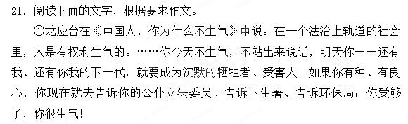
②2012网络经典语句：生气是拿别人做错的事惩罚自己。
以上两段话引发了你怎样的思考？请结合自己的体验与感悟，写一篇文章。
要求：①自选角度，自拟标题，自定文体（除诗歌外）。②不少于800字。③不得套作，不得抄袭。

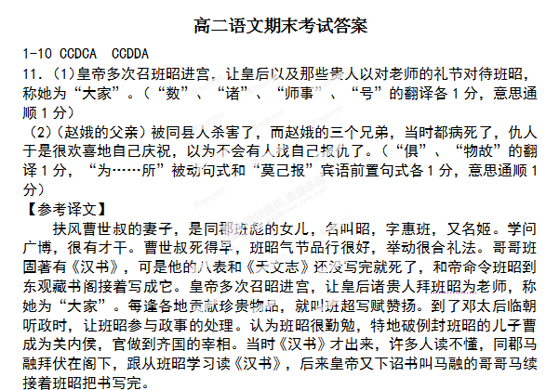
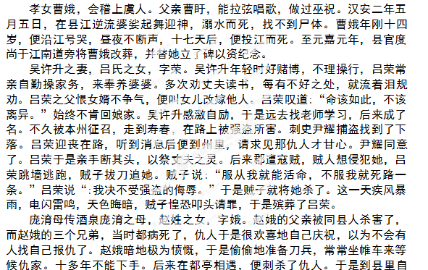首。口中说“父仇已报，请求刑戮。”禄福长尹嘉认为赵娥很有义气，便解下